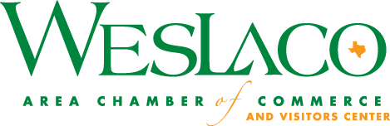
[Insert logo]

Abril 30, 2020

Atencion Empleados de [Nombre de negocio]

Mientras que nos preparamos para abrir el 1 de Mayo, necesitamos su apoyo para garantizar que tomamos medidas adicionales para proteger a nuestros empleados y clientes.
Los articulos abajo son obligatorios para todas las personas en Texas:
- Continuar practicando el distanciamiento social (separacion de 6 pies de otras personas)
- Uso recomendado/requerido de cubrirse la cara
- Higiene de manos etiqueta para la tos, limpieza
- El saneamiento debe practicarse rigurosamente
- Autoevaluacion antes de venir a trabajar, comprenda que necesitaremos enviar a casa a cualquier empleado que presente sintomas
- Todos los empleados deben lavarse/desinfectarse las manos al ingresar al negocio

Nuestro Gobernador, Greg Abbot, a dado directrices para todos:
‘Todos estamos llamados a ser: Actuar de manera responsible a medida que nos volvemos a involucrar en la economia, continuar siguiendo todas la precauciones de salud y pautas de desinfeccion, y cuidar a nuestros vecinos vulnerables. Las vidas dependen de nuestras acciones.’
Gracias por creer en nuestra organizacion y trabjar duro para seguir sirviendo a los ciudadanos de nuestra communidad. Si tiene alguna pregunta o duda, favor de comunicarse con [Nombre de la persona de contacto].

Mantengamos seguros y fuertes!

Sinceramente,
[Nombre de Supervisor]
[Nombre de negocio]
[informacion de contacto]

